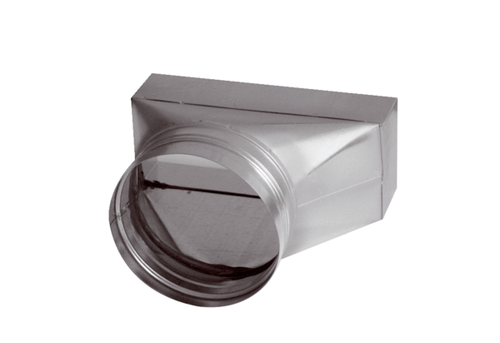Přechodový kus, asymetrický USAN80/100/100Obsah dodávky: 1 kusSortiment: K
Typové číslo: 0055.0666Výrobce: MAICO

